Зарядка «Путешествие с Ёжиком»
На лесной опушке в маленькой избушке  Жил весёлый ёжик – крошка  Был наш ёж не одинок –  Есть у каждого дружок  Мы про ёжика расскажем;  Рано утром ветерок прилетает на лужок  Дует и летает, веточки качает  Тут и зайка вдруг проснулся,  Под кусточком встрепенулся  Лапки в стороны развёл,  А потом опять их свёл  Раз и два, раз и два, буду ловок я, друзья!  Ёжик к зайке подбежал,  Лапки подбоченев:  Я наклоны по утрам делаю без лени  Вправо, прямо, влево, встать  Повторяем мы опять!  Вместе делаем такое упражнение простое: На носочки поднимаемся  И на пятки опускаемся,  Перекат вперёд – назад  Повторяем все подряд!  Вот лягушки по дорожке,  Скачут, вытянувши ножки,  Увидали комара  Закричали: « Ква – ква - ква!»  Вот за лапки взялись звери, в хоровод все захотели | Дети идут друг за другом, качая руками, как ветками чередуя с бегом.  Дети разводят руки в стороны и соединяют их 3 – 4 раза  Дети делают наклоны в сторону 3 - 4 раза  Дети выполняют перекаты с носков на пятки с движением рук маятником вверх – вниз (обратить внимание на дыхание) 3-4 раза  Дети подпрыгивают на 2-х ногах 3-4 раза  Ходьба и бег по кругу

Весёлая зарядка (с султанчиками)
Три весёлых братца гуляли по двору  Три весёлых братца затеяли игру!  Делали головками:  Ник, ник, ник!  Ручками ловкими:  Чик, чик, чик!  Хлопали ладошками:  Хлоп ,хлоп, хлоп!  Топали ножками:  Топ, топ, топ!  ОРУ:  Есть у них огород там морковка растёт:  Вот такой вышины  Вот такой нижины  Вот такой ширины  Ты, морковка, поспеши с нами вместе попляши!  Раз, два, три, четыре, пять – снова мы пошли гулять!  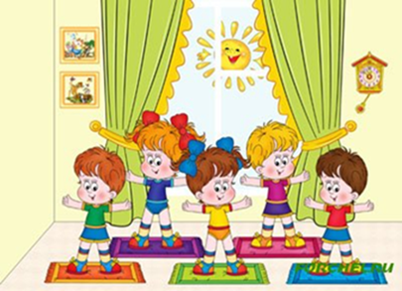 | Дети идут по кругу, подняв руки вверх.  Качают головой  Машут султанчиками над головой  Хлопают ладошками перед собой 3-4 раза  Топают ногами  Поднимают руки вверх, трясут султанчиками  Приседают, опускают руки к полу, постучать по полу 3 – 4 р.  Разводят руки в стороны  Подскоки на 2-х ногах вместе 3 -4 раза  Ходьба по кругу, чередуя с бегом (следить за дыханием)

Зарядка по сказке «Колобок»(с мячами)
Сказка, сказка, прибаутка  Рассказать её не шутка,  Чтобы сказочка сначала, словно реченька журчала,  Чтоб к концу ни стар,  Ни мал  От неё не задремал  ОРУ с мячом  1.Жили – были дед и баба на поляне у реки  2. И любили очень –очень на сметане колобки  3. Хоть у бабки мало силы, бабка тесто замесила  4. Вышел ровный, вышел гладкий, не солёный и не сладкий –Колобок!  5. С колобком забот немало, не лежится на боку, может в лес он укатиться. Может съесть его лисица.  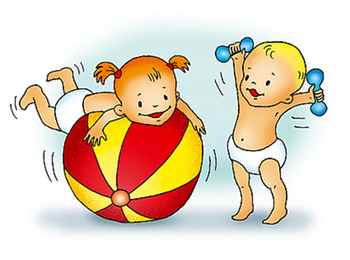 | Ходьба по кругу с высоким подниманием колена  И.П. Основная стойка: мяч за спиной, наклоны головы влево и вправо 3 -4 раза  И.П. Полуприседание, мяч за спиной. Передать мяч из одной руки в другую 3 – 4 раза  И.П. Основная стойка, мяч за спиной. Присесть – мяч вперёд з -4 раза  И.П. Сесть ноги врозь, мяч внизу Положить мяч влево, наклониться вперёд 3- 4 раза  Ходьба друг за другом, чередуя с бегом, подняв мяч над головой.

Массаж рук «Поиграем с ручками»
Интенсивное воздействие на кончики пальцев стимулирует прилив крови. Это благоприятствует психоэмоциональной устойчивости и физическому здоровью, повышает функциональную деятельность головного мозга, тонизирует весь организм.
Эй, ребята, все ко мне.  Кто стоит там в стороне?  А ну быстрей лови кураж  И начинай игру – массаж  Разотру ладошки сильно,  Каждый пальчик покручу,  Поздороваюсь со всеми,  Никого не обойду, с ноготками поиграю,  Друг о друга их потру,  Потом руки «помочалю»,  Плечи мягко разомну.  Затем руки я помою  Пальчик в пальчик я вложу,  На замочек их закрою  И тепло поберегу  Вытяну я пальчики,  Пусть бегут, как зайчики  Раз – два, раз –два  Вот и кончилась игра,  Раз – два, раз – два  Вот и кончилась игра  Отдыхает детвора! | Дети растирают ладони до приятного тепла  Большими указательным пальцами одной руки массируем -растираем каждый палец, начиная с ногтевой фаланги мизинца другой руки  Массируем тыльные стороны ладоней, имитируя мытьё рук.  Переплетённые пальцы закрываем не замок и подносим их к груди  Вытягиваем пальчики вверх и шевелим ими  Дети стряхивают руки, расслабляют и отдыхают.  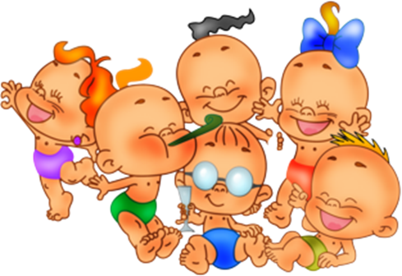

Гимнастика для глаз
Закрываем мы глаза, вот такие чудеса  Наши глазки отдыхают, упражненья выполняют  А теперь мы их откроем  Через речку мост построим  Нарисуем букву «О», получается легко  Вверх поднимем, глянем вниз  Вправо, влево повернём  Заниматься вновь начнём | Закрывают оба глаза  Продолжают стоять с закрытыми глазами  Открывают глаза, взглядом рисуют мост  Глазами рисуют букву «О»  Глаза поднимают вверх, опускают вниз  Глаза смотрят влево, вправо.  Глазами смотрят вверх, вниз.
Белка
Белка дятла поджидала,  Гостя вкусно угощала,  Ну –ка, дятел, посмотри!  Вот орехи – 1,2,3.  Пообедал дятел с белкой  И пошёл играть в горелки | Резко перемещают взгляд вправо – влево  Смотрят вверх – вниз  Моргают глазками  Закрывают глаза, гладят веки указательным пальцем.

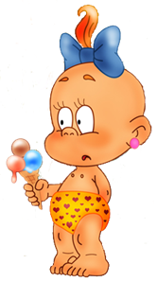

Массаж волшебных точек ушек «Поиграем с ушками»
Подойди ко мне, дружок,  И садись скорей кружок  Ушки ты свои найди и скорей их покажи  А потом, а потом покрутили козелком  Ушко кажется замёрзло  Отогреть его так можно  Ловко с ним мы поиграем  Вот так хлопаем ушами  А сейчас все тянем вниз  Ушко, ты не отвались!  Раз! Два! Раз! Два!  Вот и кончилась игра  А раз кончилась игра  Наступила ти –ши –на! | Организационный момент  Дети находят уши и показывают их взрослому  Ввести большой в наружное слуховое отверстие, а указательным прижимает козелок- выступ ушной раковины спереди, сдавливает и поворачивает его в течении 20 – 30 сек.  Прижав ушные раковины к голове, резко опустить их, при этом ребёнок должен ощущать хлопок  Захватить кончиками большого и указательного пальцев обе мочки ушей, с силой тянуть их вниз, а затем опустить  Приложить к ушкам ладони и тереть ими всю раковину  Дети расслабляются, слушают тишину



Поиграем носиком
Подходи ко мне, дружок,  И садись скорей в кружок  Носик ты скорей найди,  Мне его ты покажи  Надо носик очищать,  На прогулку собирать  Ротик ты свой закрывай  Только с носиком гуляй.  Вот так носик – баловник!  Он шалить у нас привык  Ароматом подыши  Хорошо гулять в саду  И поёт нос: «Ба – бо – бу»  Надо носик нам погреть, его немного потереть  Нагулялся носик мой,  Возвращается домой  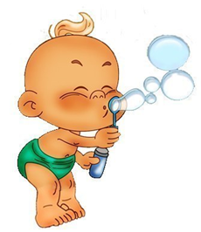 | Дети удобно рассаживаются и показывают свой нос взрослому  Дети берут салфетку, очищают тщательно свой нос  Крепко закрыть рот, чтобы он не он не мешал гулять и хорошо дышать носу  Надавить большим и указательным пальцами крылья носа  Дети выполняют 10 вдохов – выдохов через правую и левую ноздрю, поочерёдно закрывая их указательным пальцем  На выдохе малыш постукивает указательным пальцем по крыльям носа и поёт «Ба –бо – бу»  Расположить на переносице указательные пальцы и выполнять ими движения к крыльям носа, затем вверх и обратно.  Дети убирают платки и салфетки, показывают, что носик ввернулся.

